**Ссылка для прохождения анкетирования для юридических лиц**

<https://docs.google.com/forms/d/e/1FAIpQLSegnshSpUd4gkET-yhakZ-ewkwis92q6mAMdny9cBiuuQHaHA/viewform>

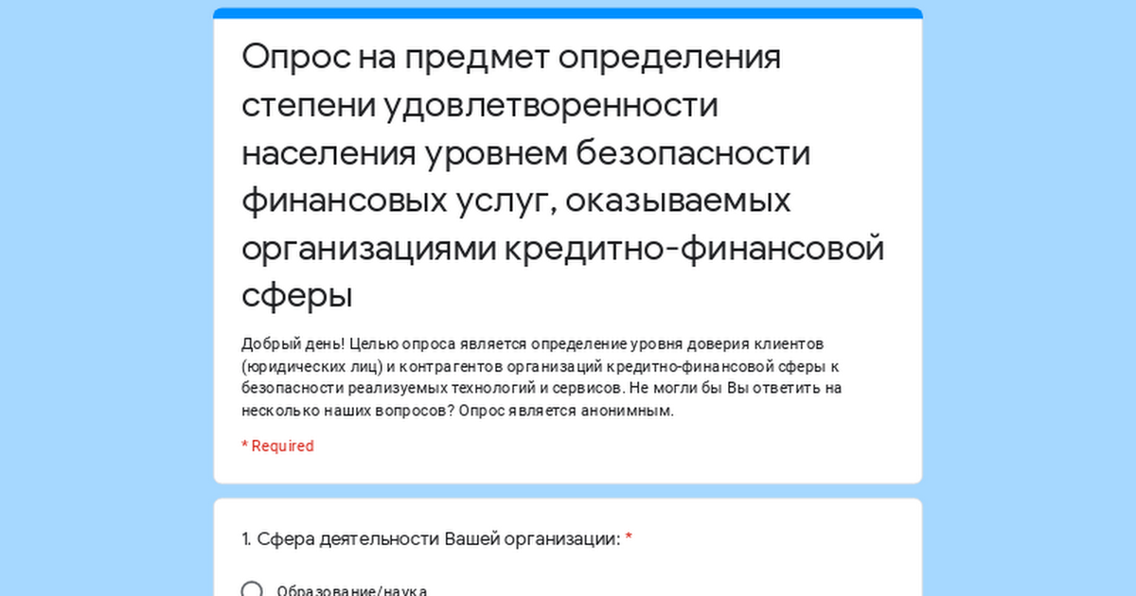

**Ссылка для прохождения анкетирования для физических лиц**

<https://docs.google.com/forms/d/e/1FAIpQLSfOaaSze8d2x2nxu_C8PnYdN6wSgPdmA0lLtpBlbIvbN2sQpQ/viewform>

